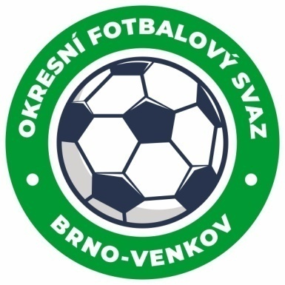
Fotbalová asociace České republiky
Okresní fotbalový svaz Brno – venkov
Vídeňská 9, 639 00 BRNO
Tel.: 543 254 963 mobil: 543 254 131
E-mail: brno-venkov@fotbal.cz
http://www.fotbalbrno-venkov.cz/

ZÁPIS č. 10 z jednání KOMISE ROZHODČÍCH
OFS BRNO-VENKOV konané dne 21. 2. 2024

Přítomni: Tomáš Koláček, Petr Šenkýř, Antonín Kříž, Jan Oujezdský, Petr Daniel, Bohdan Ryšavý
Omluven:
Místo konání: restaurace Bohunický Cajk, areál TJ Tatran Bohunice

1. Došlá pošta
- Řádné omluvy rozhodčích ze sobotního semináře rozhodčích.
2. Rozhodnutí a průběh jednání KR
- KR se sešla z důvodu připravení semináře rozhodčích OFS Brno-venkov, včetně zajištění technického vybavení semináře a obědů pro rozhodčí a hosty.
- KR schválila definitivní harmonogram semináře.
- KR bere na vědomí řádné omluvy rozhodčích ze sobotního semináře, náhradní termín bude stanoven po skončení semináře.

Jednání KR bylo ukončeno v 18:00 hod.
Termín příštího zasedání KR: sobota 24. 2. 2024 od 8:00, restaurace Bohunický Cajk.

V Brně dne 21. 2. 2024

Zapsal: Ověřil:
Jan Oujezdský Tomáš Koláček
sekretář KR OFS Brno-venkov předseda KR OFS Brno-venkov

